MOLIC (Modeling Language for Interaction as Conversation) - Linguagem de Modelagem para

Interação como Conversação - Tópico 10 – Parte A

Molic:

* É a última fase do primeiro nível de prototipação
* Conseguimos ter um conjunto de modelos semiformais para documentar o fluxo da conversa
* UML do IHC
* Saber o que vamos utilizar dos outros diagramas para conseguir realizar o molic
  + Design Centrado na Comunicação
  + Mapa de Objetivos
  + Esquema Conceitual de Signos

Design Centrado na Comunicação:

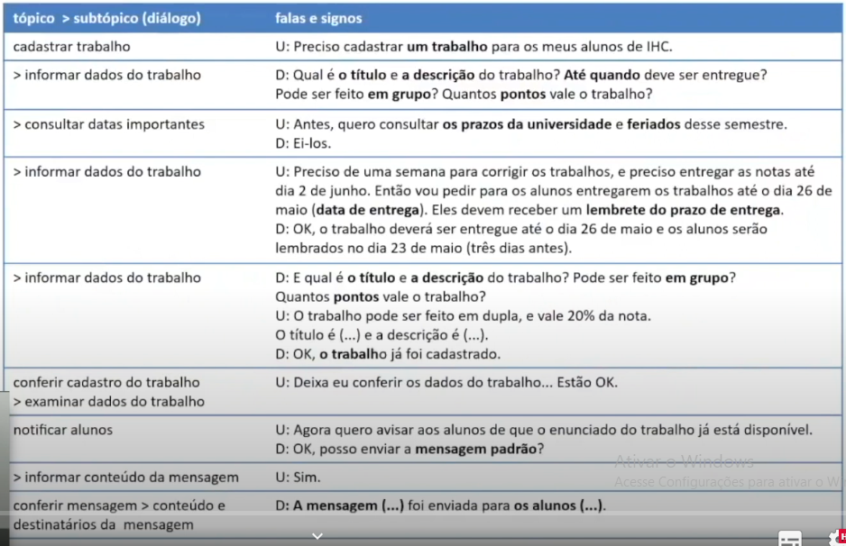

Mapa de Objetivos:

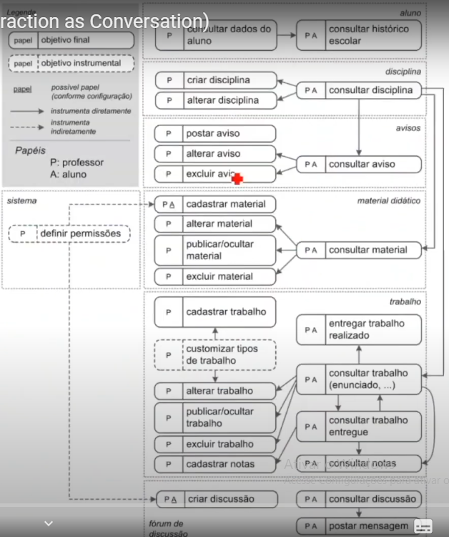

Esquema Conceitual de Signos:

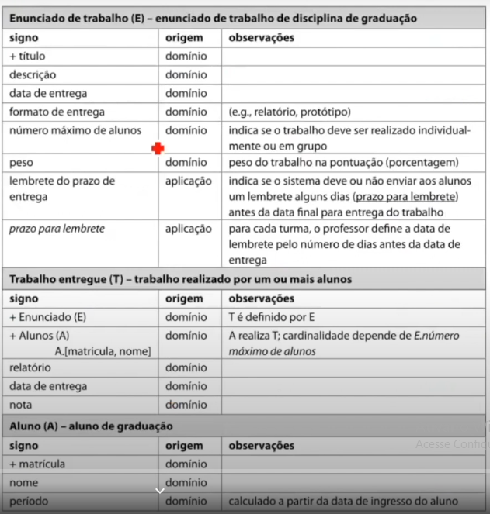

Próximo Passo é:

* Só criar as telas?
* Eu crio um conjunto de formas do usuário interagir com sucesso?
* Como que eu organizo a sequência de telas?
* Como que eu transformo o mapa de objetivos e as conversas, em uma sequência lógica de interação?

Modelagem de Interação:

MoLIC (Modeling Language for Interaction as Conversation) é uma linguagem para a modelagem de interação humano-computador como uma conversa (engenharia cognitiva e semiótica – signo, metamensagem, fazemos o papel do computador, na interação simulando um ciclo de design):

Com o MoLIC nós vamos conseguir entender os diagramas a seguir, como uma maneira de documentar, planejar a sequência de interação

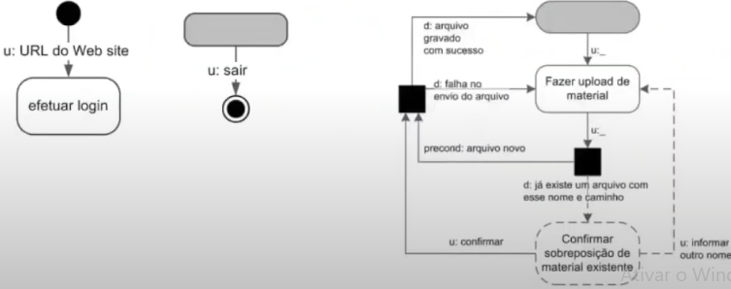

Construção dos Diagramas MoLIC:

Os designers devem refletir sobre as seguintes questões:

* Tópicos das conversas em direção a um objetivo
  + Tópicos são o que você definiu lá na modelagem do design baseado na comunicação (Design Centrado na Comunicação)
  + Pegar um grande objetivo e usar o diagrama para atender aquele objetivo
* Conversas alternativas em direção a um mesmo objetivo, possivelmente endereçando as necessidades e preferências de diferentes perfis de usuários
  + Maneiras diferentes de fazer a mesma coisa em direção a um objetivo (Tópicos de conversas repetidos e GOMS)
* Mudanças de tópico relativas a objetivos instrumentais diretos
  + Mapa de objetivos instrumentais diretos
  + Instrumenta uma atividade (um objetivo final) naquele momento da interação
* Conversas para a recuperação de rupturas, i.e., mecanismos para os usuários se recuperarem de problemas na comunicação com o proposto do usuário
  + Esquema conceitual de signos (prevenção ativa – pp, prevenção passiva)
  + Dada a modelagem que foi realizada no esquema conceitual de signos, agora a gente consome ele para mostrar/planejar mecanismos para que o usuário se recupere de problemas na comunicação com o proposto do usuário
* A consistência entre caminhos de interação semelhantes ou análogos
  + Conseguir entender qual é o mapa de navegação do usuário
  + Mapa de conversa (imperativo)

Construindo um diagrama MoLIC: partindo dos objetivos dos usuários

* Olhar o mapa de objetivos e identificar os grandes objetivos tem para fazer a interface

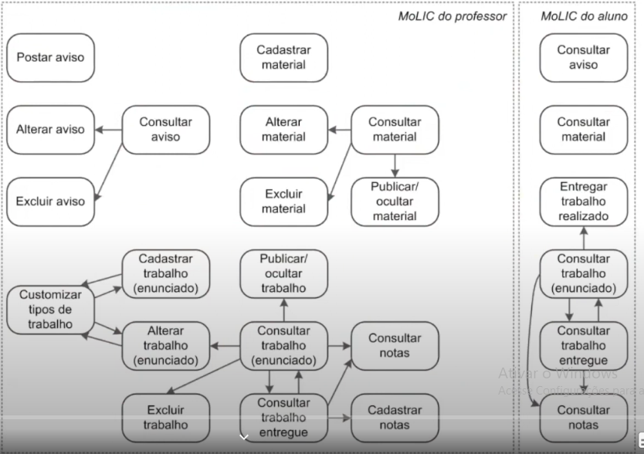

Falas de Transição:

* Mudanças de tópicos em **determinados** momentos da interação (cenas) - Momento de Iteração
* Todos os objetivos em que eu estava modelando são as cenas (estados em que a interface se encontra)

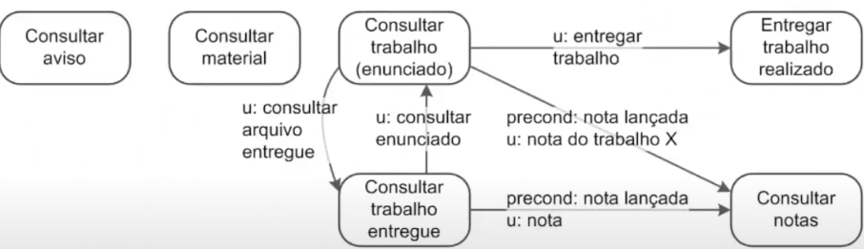

Definindo Acessos Ubíquos:

* Mudanças de tópicos em **qualquer** momento da interação

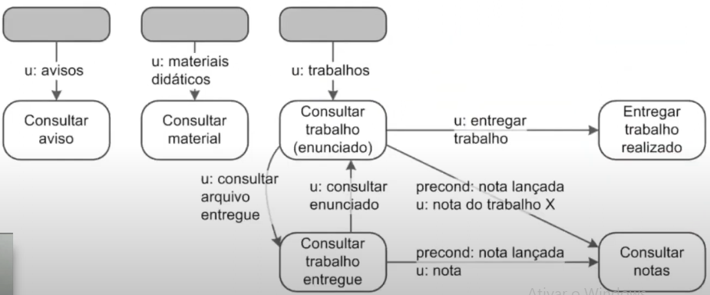

Cenas, Diálogos e Tópicos...

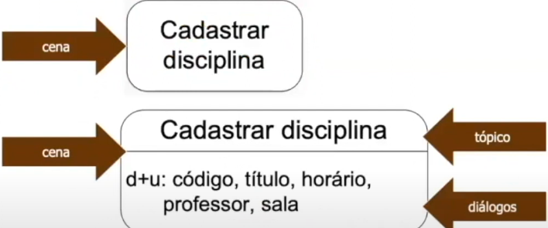

Vamos Trabalhar Com Cenas Detalhadas

Pontos de Abertura e Encerramento?

* Por onde **começar** e **terminar** uma conversa?

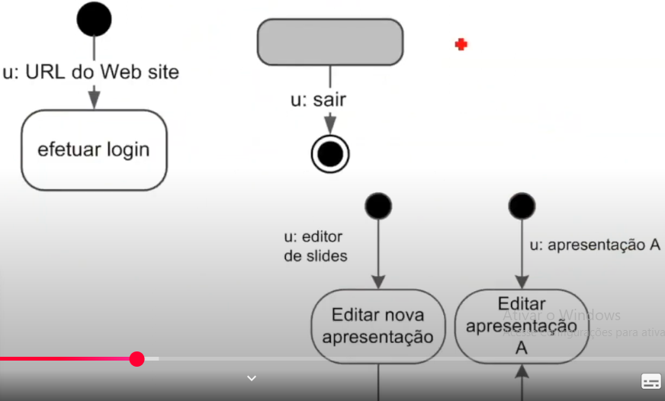

Fechamento de Conversa:

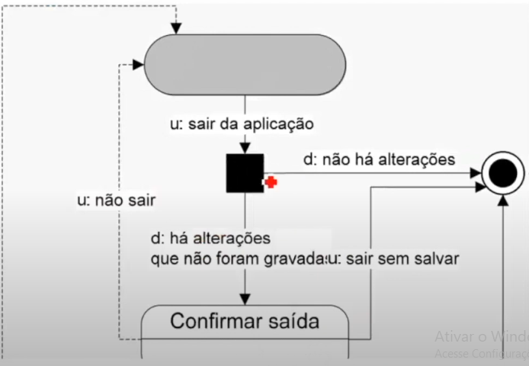

Processo do Sistema:

* O **sistema decide o rumo** da conversa de acordo com o que o usuário disse:

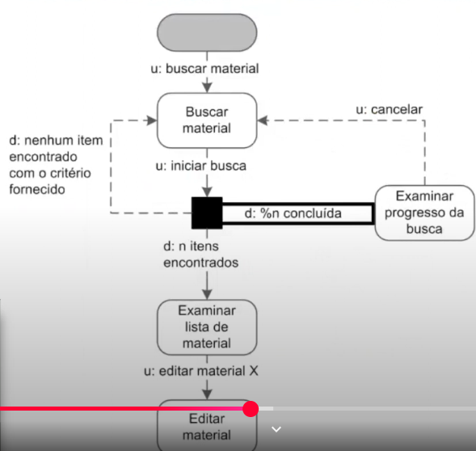

Cena de Alerta ou Captura de Erro:

* O preposto comunica um alerta ou captura de erro

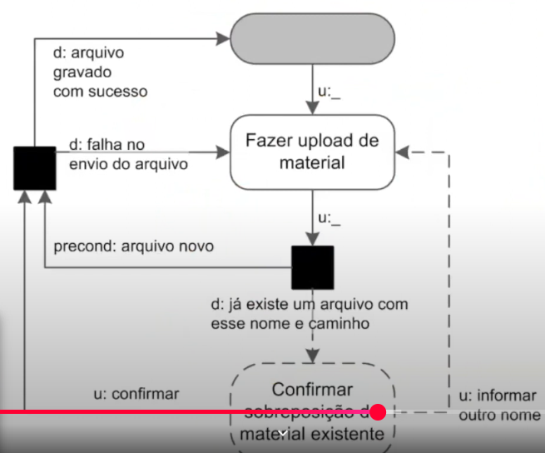

Comparando Soluções Alternativas:

* É possível refletir sobre as vantagens e desvantagens de diferentes soluções de interação.
* Objetivos semelhantes deveriam ter soluções de interação semelhantes?

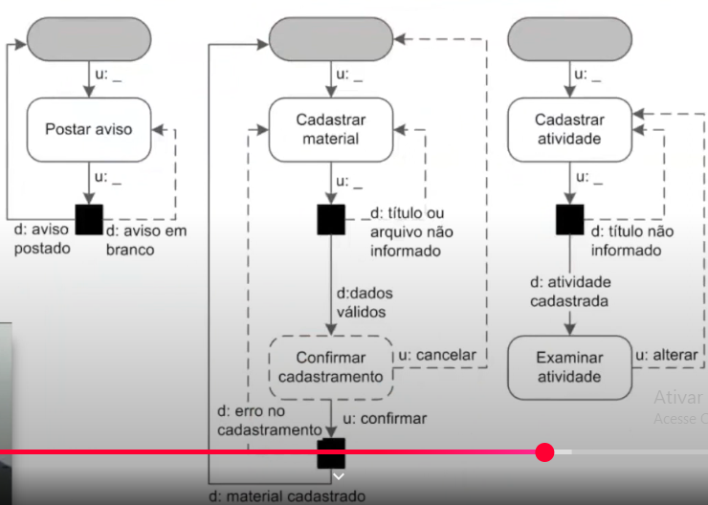

Detalhamento da Conversa

* Definindo Diálogos e Signos das Cenas
  + d: output
  + d+u: ter alguma prevenção ativa da minha interface para me ajudar

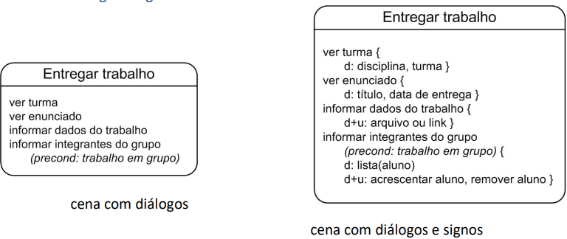

Com Detalhamento:

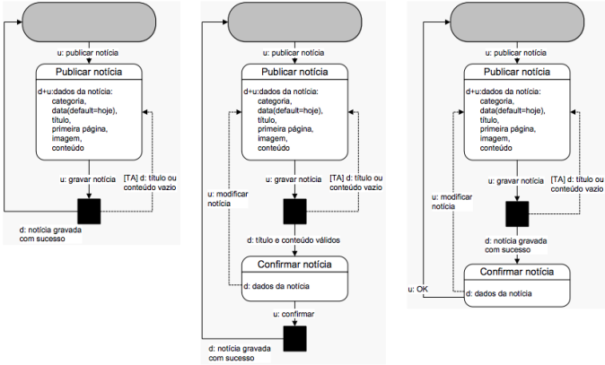

Possibilidade de Abertura de Conversa:

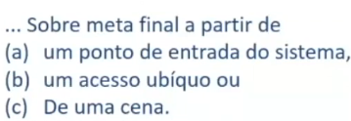

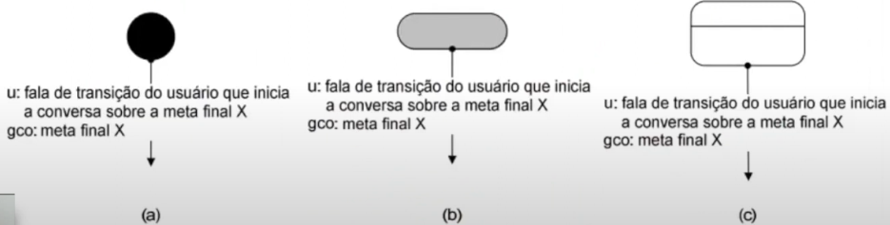

Exemplo:

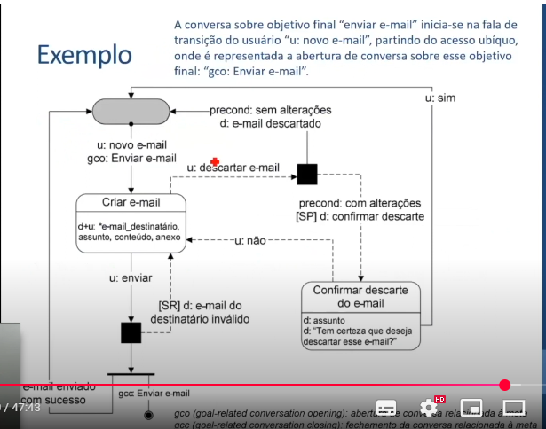

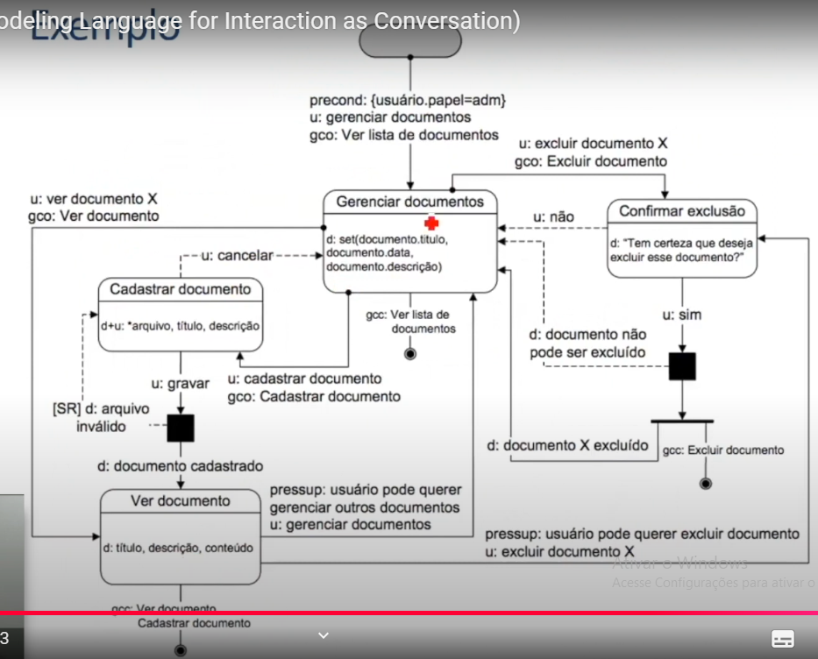

Representações da Interface com Usuário:

* Esboços, wireframes
* Modelos, como as linguagens de descrição de interfaces com usuário: UIML, UsiXML, XAM, etc
* Protótipos funcionais

Interface Abstrata:

* Define agrupamentos e características dos elementos de interface
* Exemplos:
  + Conjunto de itens com seleção simples

Interface Concreta:

* Define posicionamento e elementos de interface interativos (widgets)
* Exemplos:
  + Representar a entrada de dados

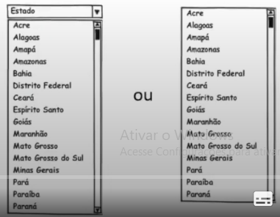

Design de Interface:

* Escolha dos estilos de interação do sistema
* Definir como a conversa projetada será representada na interface